Министерство науки и высшего образования Российской Федерации

Федерального государственное бюджетное образовательное учреждение высшего образования

«Российский экономический университет имени Г.В. Плеханова»

**МОСКОВСКИЙ ПРИБОРОСТРОИТЕЛЬНЫЙ ТЕХНИКУМ**

Специальность: 09.02.07 Информационные системы и программирование

Квалификация: Программист

ПРАКТИЧЕСКИЕ РАБОТЫ

ПО «РАЗРАБОТКЕ ПРОГРАММНЫХ МОДУЛЕЙ»

Листов:

|  |  |
| --- | --- |
| Выполнила студентка | Проверил преподаватель |
| Группы П50-6-22 | ____________Д.В.Серяк |
| Мурлаева Екатерина Олеговна | «___» ________2024 года |

Москва 2024

ПРАКТИЧЕСКАЯ РАБОТА №1

Дизайн текста на странице html

Цель работы: Повторить дизайны текста на странице html, используя теги, html-элементы заголовков секции, атрибуты, теги для форматирования текста и атрибуты style

Для работы с текстом будем использовать следующие теги:

<pre> … </pre> для удобства написания данного кода. В отличие от <p> … </p> все отступы, пробелы, написанные в коде, будут учтены

<span> … </span> - выделение определенного блока текста, который будет как-либо изменяться (цвет, размер, стиль и тд)

Style - включает в себя способы изменения текста: color - цвет, text-align - выравнивание, font-style - стиль и тд

<i> … </i> - изменение стиля шрифта на курсив

<h1-6> … </h1-6> - заголовки (h1 – самый большой, h6 – самый маленький)

<small>…</small> - уменьшение размера текста

<sup>…</sup> - верхний индекс

<sub>…</sub> - нижний индекс

Код будем писать внутри <body> … </body>

Задание 1.

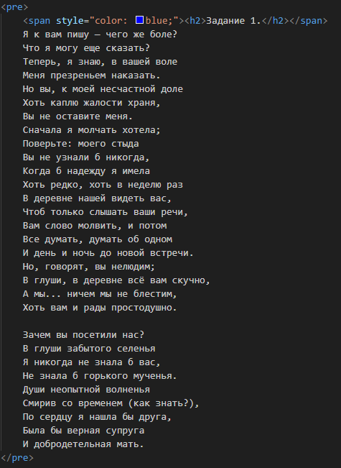

Рисунок 1 - Код для задания 1

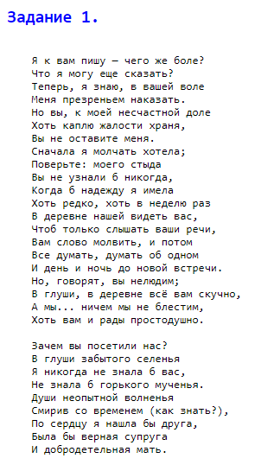

Рисунок 2 – Результат задания 1

Задание 2.

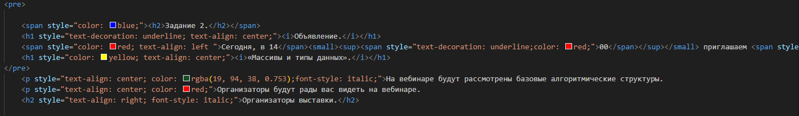

Рисунок 3 – Код для задания 2

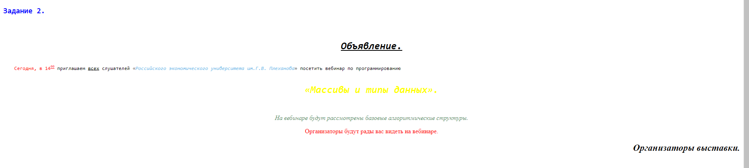

Рисунок 4 - Результат задания 2

Задание 3.

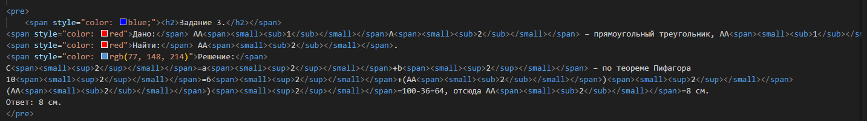

Рисунок 5 - Код для задания 3

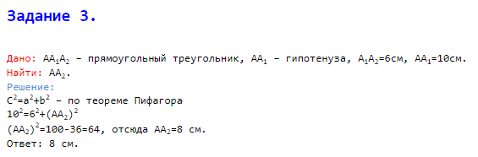

Рисунок 6 – Результат задания 3

Вывод: в ходе работы были повторены дизайны текста на странице html, используя теги, html-элементы заголовков секции, атрибуты, теги для форматирования текста и атрибуты style